4.2.2 Analog - Digital - Converter

Mit dem 10 Bit ADC werden 2 Kanäle eingelesen, die über einen Multiplexer jeweils ausgewählt werden können.
Über jeweils 10kΩ Potentiometer (P1 und P2) wird die Grundgeschwindigkeit (ADC0) und die Beschleunigung (ADC1) des Mauszeigers eingestellt, wenn eine Beschleunigung durch den Benutzer gewünscht wird.

Aufbau, des im AT90S4433 integrierten ADC´s:

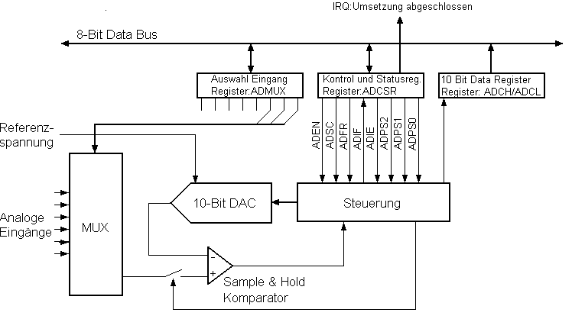
Abb. 4.2: ADC und Multiplexer des AT90S4433 der Fa.ATMEL

Es handelt sich um einen A/D-Umsetzer nach dem Prinzip der sukzessiven Approximation, dessen zentrale Elemente ein Digital-Analog-Umsetzer, ein Komparator und ein Modul zur Ablaufsteuerung sind.
Der ADC kann auf zwei Arten betrieben werden, wobei bei 'Single Conversion mode' jede A/D-Umsetzung vom Programmierer bei Bedarf gestartet werden muß.
Bei 'Free Run mode' arbeitet der ADC immer und beschreibt kontinuierlich die beiden ADC Data Register.

In beiden Betriebsarten, wird ein ADC Interupt Flag gesetzt, wenn die Umsetzung abgeschlossen ist und die Daten auf das Byte ADCH (2 Bit) und ADCL (8 Bit) geschrieben sind.

Der einzulesende Kanal (Port B) kann über das Register ADMUX bestimmt werden, mit dem Kontrol und Statusregister ADCSR können folgende Funktionen aktiviert werden:

ADCSR Bit 7 (ADEN):
Ist dieses Bit '1' gesetzt wird der ADC aktiviert.

ADCSR Bit 6 (ADSC):
Um im 'Single Conversion Mode' eine Umsetzung zu starten muss dieses Bit '1' gesetzt werden.

ADCSR Bit 5 (ADFR):
Falls dieses Bit '1' gesetzt ist, arbeitet der ADC in 'Free Run Mode'

ADCSR Bit 4 (ADIF):
Dieses Bit wird vom Microcontroller '1' gesetzt, wenn die ADC-Umsetzung
abgeschlossen ist, und die ADC Data Register aktualisiert worden sind.

ADCSR Bit 3 (ADIE):
Dieses Bit muß '1' gesetzt sein um den ADC Interrupt zu ermöglichen.

ADCSR Bit 2..0 (ADPS2....ADPS0):
Mit diesen 3 Bits wird der Vorteiler eingestellt, der die XTAL Frequenz in eine, für den
ADC akzeptable Eingangsfrequenz, teilt. Einstellbare Teilungsfaktoren sind 2, 4, 8, 16, 32, 64 und 128.

Die Bits 2...0 des ADCSR Registers erlauben es also die Quarzfrequenz in eine für den ADC sinnvolle Frequenz zu teilen. Atmel schlägt 50-200kHz als Eingangsfrequenz für den ADC vor.
Der Teilungsfaktor wurde auf 32 eingestellt, es ergibt sich also mit einer Quarzfrequenz 6MHz eine Frequenz von 187500 Hz. Die Umsetzung im verwendeten 'Single-conversion Mode' nimmt 14 Clockzyklen in Anspruch, also 74,6µs.

;****************************************************************************
; ADC_read
;*****Einlesen der ADC-Wandler 0 und 1 *****
;****************************************************************************

ADC_read:
Ldi w, 0
Out ADMUX, w
Sbi ADCSR,adif ;turn on A to D converter, in free run mode
Sbi ADCSR,adsc
wait1:
sbis ADCSR,adif
rjmp wait1
in tmp1,adcl ;read both adc register
in tmp2,adch
rcall ADC_shift
mov ADC0,w
ldi w, 1
out ADMUX, w
sbi ADCSR,adif ;turn on A to D converter, in free run mode
sbi ADCSR,adsc
wait2:
sbis ADCSR,adif
rjmp wait2
get1:
in tmp1,adcl ;read both adc register
in tmp2,adch
rcall ADC_shift
mov ADC1,w
ret

;*** umchreiben der höchstwertigen Bits auf ein Byte ***
ADC_shift:
bst tmp1,2
bld w,0
bst tmp1,3
bld w,1
bst tmp1,4
bld w,2
bst tmp1,5
bld w,3
bst tmp1,6
bld w,4
bst tmp1,7
bld w,5
bst tmp2,0
bld w,6
bst tmp2,1
bld w,7
ldi tmp1,255
sub tmp1,w
mov w,tmp1
ret

